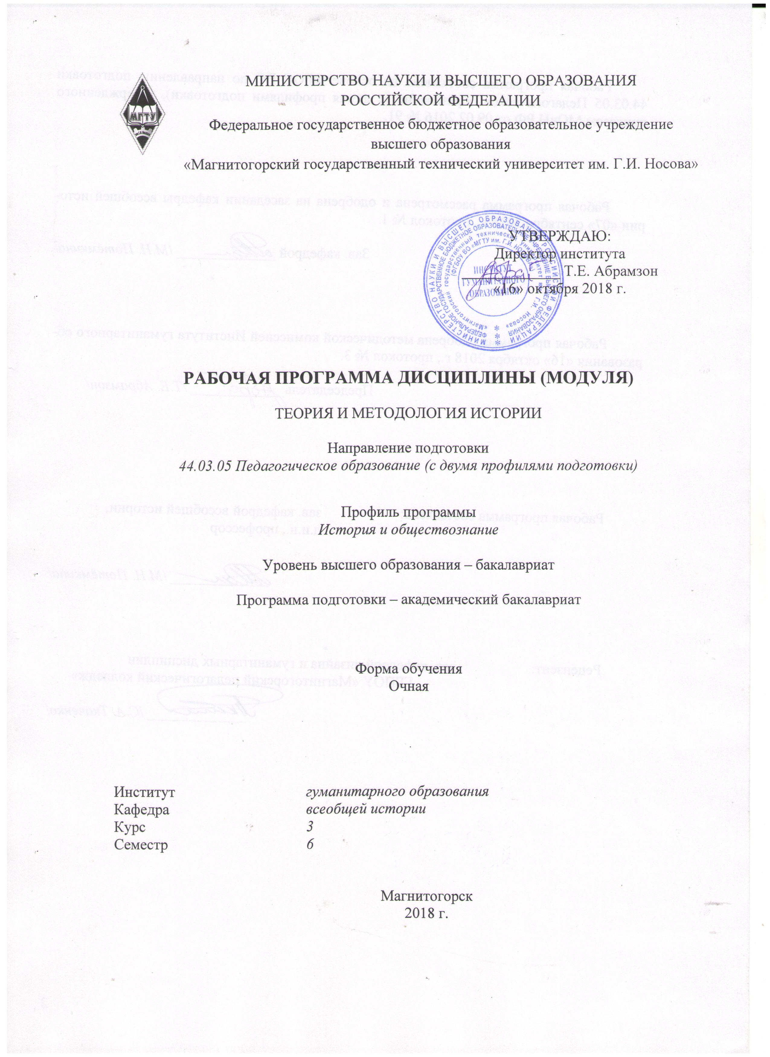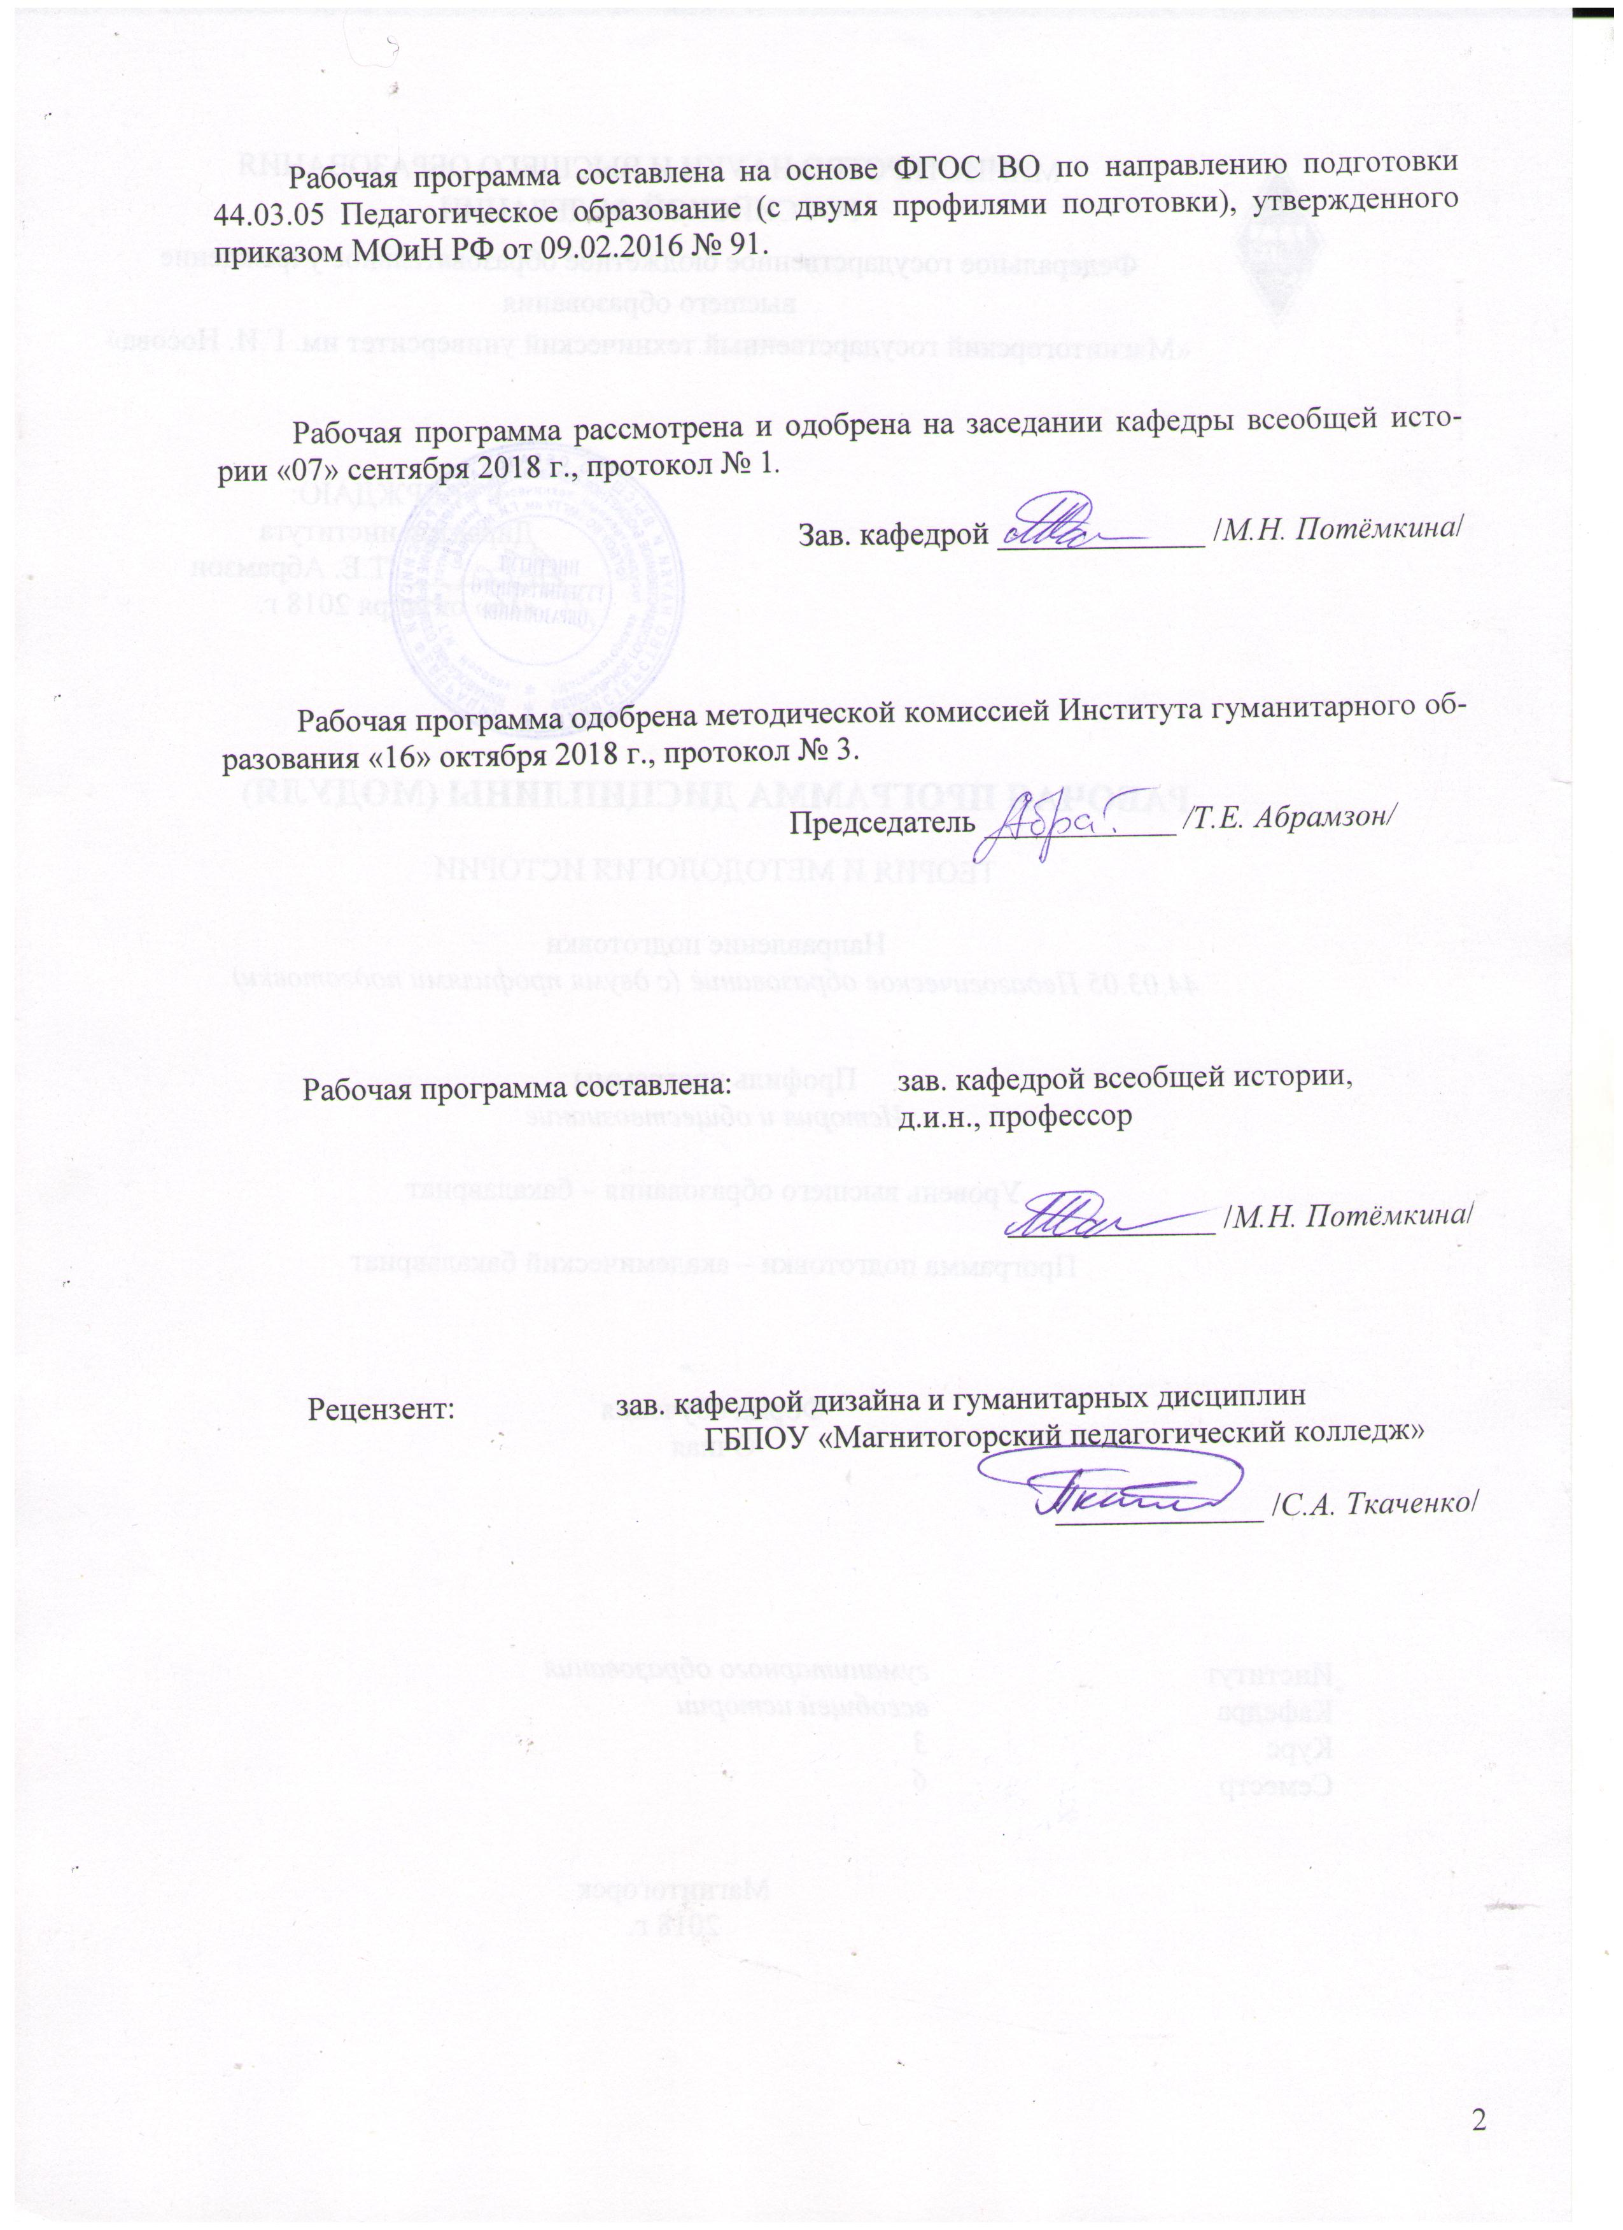
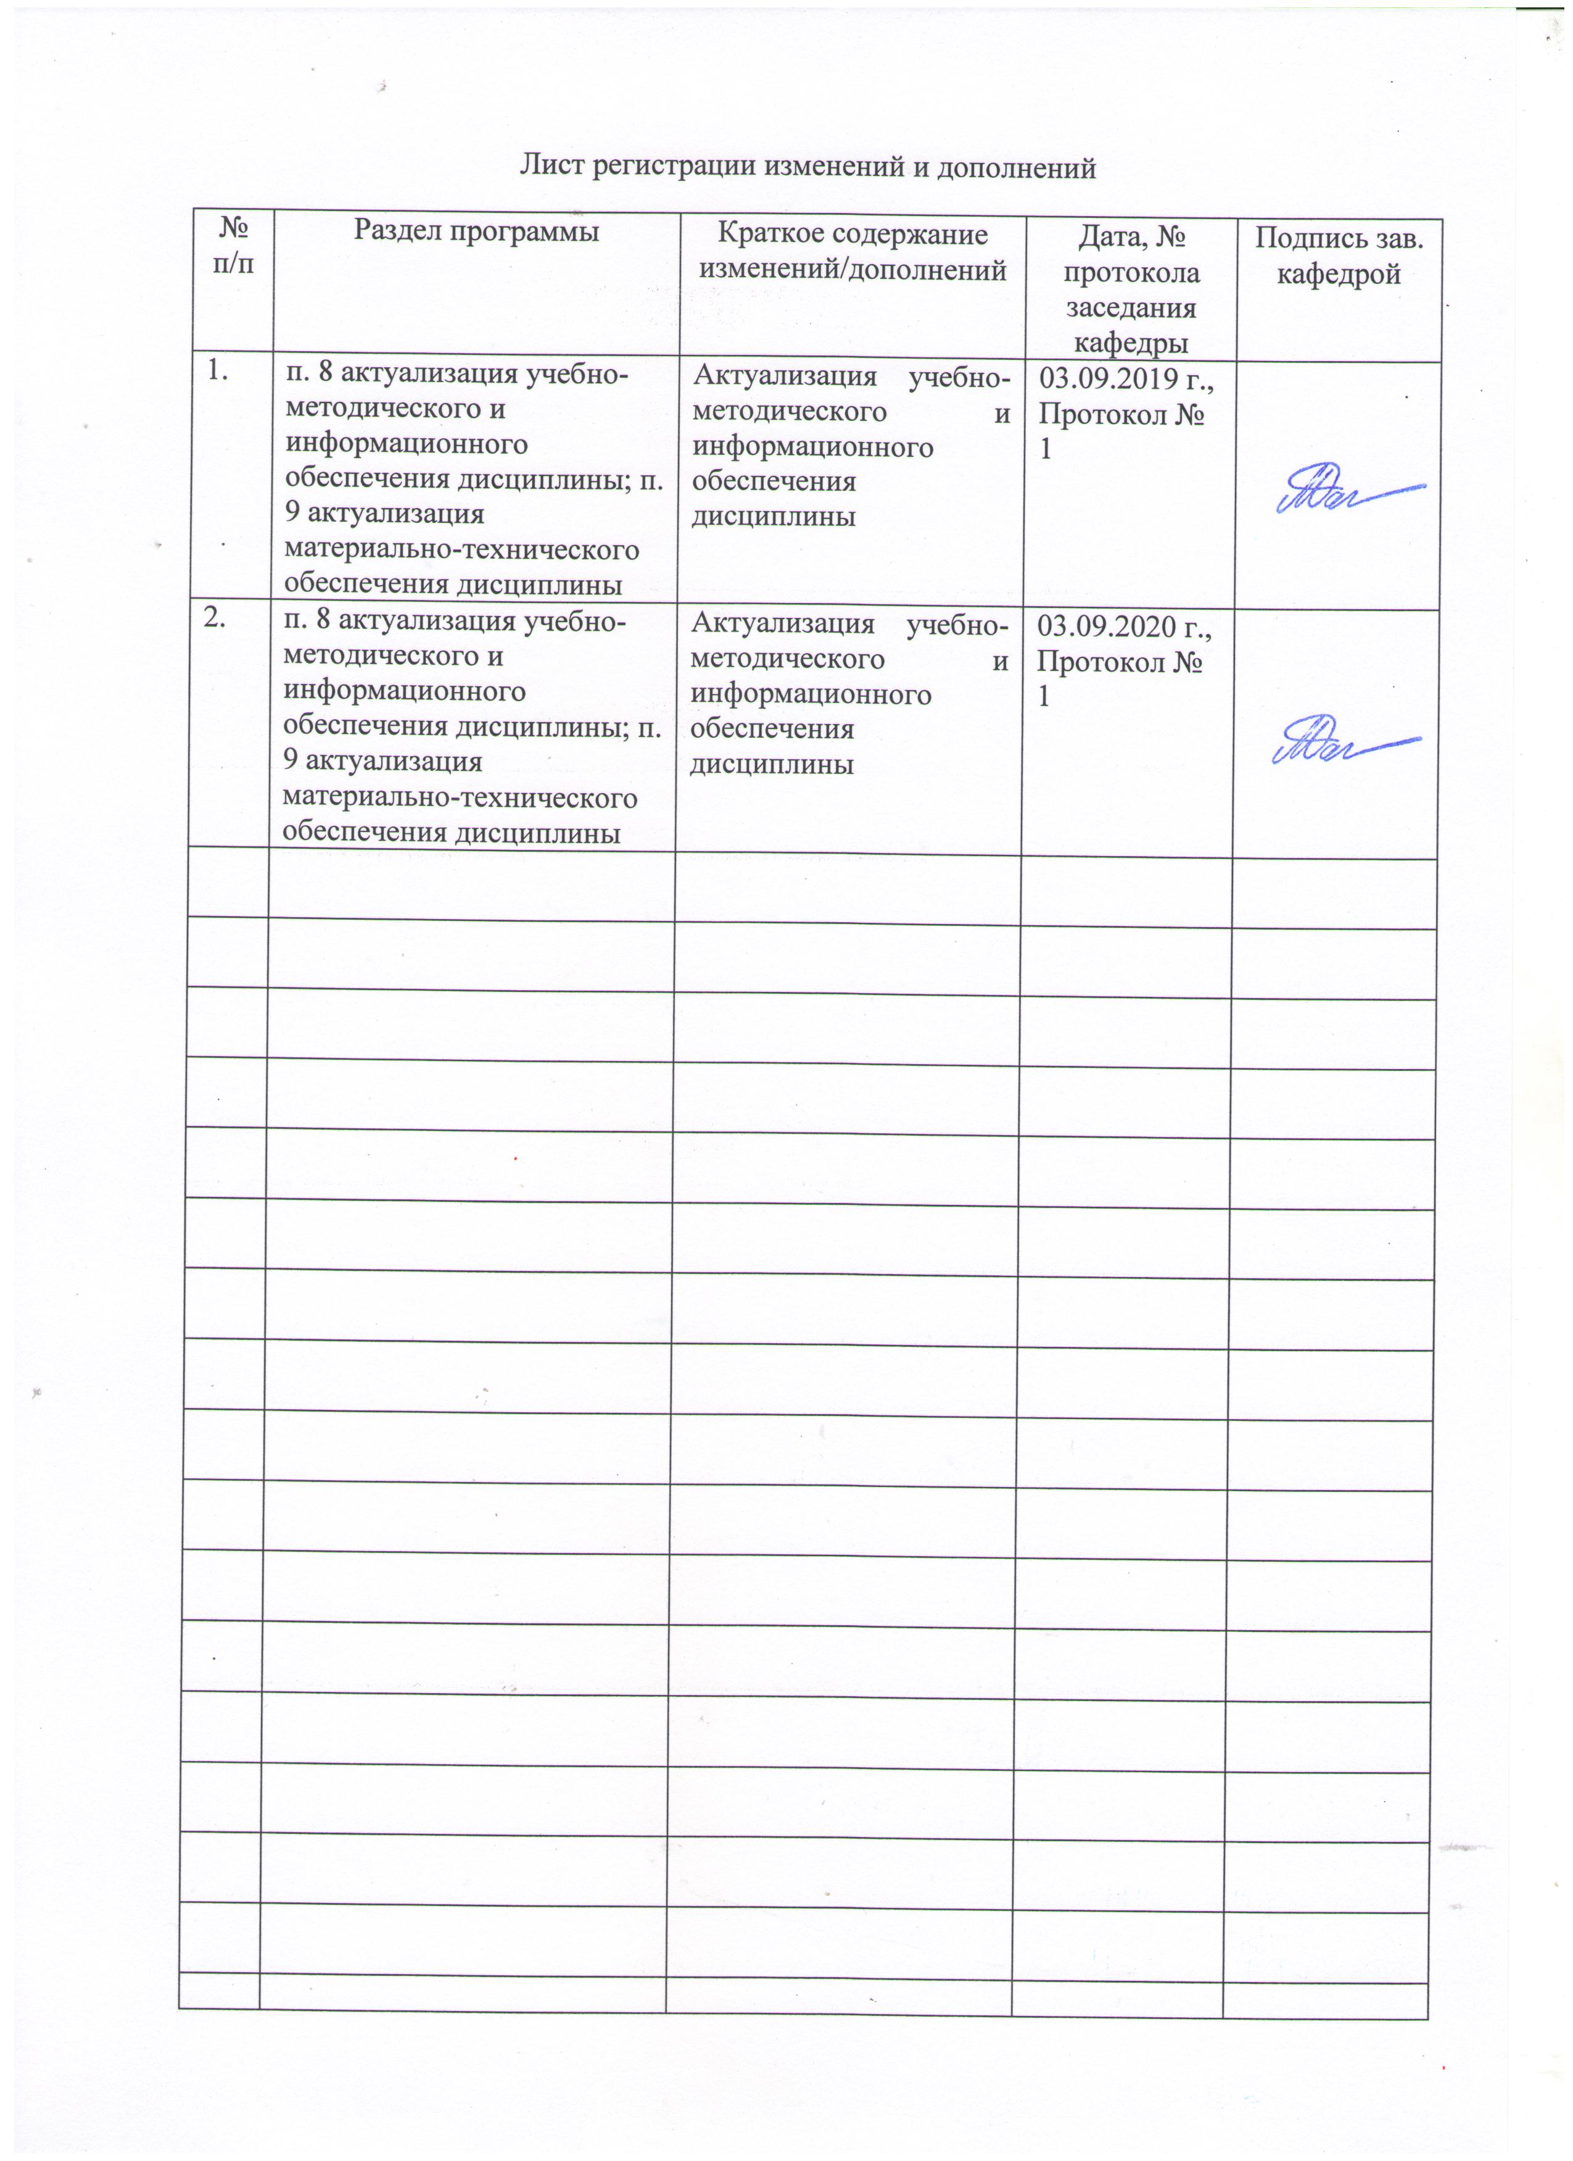

1 Цели освоения дисциплины (модуля)
Целями освоения дисциплины «Теория и методология истории» являются:
Целями освоения дисциплины является формирование целостного представления об основных методологических подходах в мировой исторической науке. В рамках освоения программы учащиеся готовятся к решению задач профессиональной деятельности следующих типов: педагогической, проектной, методической, культурно-просветительской.

2 Место дисциплины (модуля) в структуре образовательной программы
подготовки бакалавра (магистра, специалиста)
Дисциплина «Теория и методология истории» входит в вариативную часть блока 1 образовательной программы.
Для изучения дисциплины необходимы знания (умения, владения), сформированные в результате изучения: Истории, Источниковедения, Исторической географии, Методология научного исследования, Продвижение научной продукции Учебная - практика по получению первичных профессиональных умений и навыков, в том числе первичных умений и навыков научно-исследовательской деятельности, Основы исторических исследований.
Знания (умения, владения), полученные при изучении данной дисциплины будут необходимы для понимания и формирования компетенций таких дисциплин как: История зарубежной исторической науки, История отечественной исторической науки, Производственная - практика по получению профессиональных умений и опыта профессиональной деятельности, Производственная – преддипломная практика, Подготовка к защите и защита выпускной квалификационной работы.

3 Компетенции обучающегося, формируемые в результате освоения
дисциплины (модуля) и планируемые результаты обучения
В результате освоения дисциплины «Теория и методология истории» обучающийся должен обладать следующими компетенциями:

Структурный  элемент  компетенции | Планируемые результаты обучения
ОК2 -способностью анализировать основные этапы и закономерности исторического развития для формирования гражданской позиции
Знать | - Принципы и теории, объясняющие основные этапы и закономерности исторического развития.
Уметь | - выделять главные и второстепенные события;  - применять полученные знания для формирования гражданской позиции;  - корректно выражать и аргументированно обосновывать свою точку зрения при обсуждении спорных вопросов в истории.
Владеть | - основными методами научного анализа в области истории, практическими умениями их использования;
ПК11- готовностью использовать систематизированные теоретические и практические знания для постановки и решения исследовательских задач в области образования

Знать | - основные принципы применения систематизированных теоретических и практических знаний для постановки и решения исследовательских задач в области образования
Уметь | - использовать систематизированные теоретические и практические знания для постановки и решения исследовательских задач в области образования
Владеть | -инновационными методами реализации исследовательских задач
ПК 12- способностью руководить учебно-исследовательской деятельностью обучающихся
Знать | - принципы и методы организации учебно-исследовательской деятельностью обучающихся.
Уметь | - руководить учебно-исследовательской деятельностью обучающихся, ставя исследовательские задачи и помогая учащемуся выстраивать траекторию решения исследовательских задач.
Владеть | навыками руководства разнообразными видами учебно-исследовательской деятельностью обучающихся.

4 Структура и содержание дисциплины «Теория и методология истории»
Общая трудоемкость дисциплины составляет _3__ зачетных единиц _108_ акад. часов, в том числе:
– контактная работа – 54,15 акад. часов:
– аудиторная – _51_ акад. часов;
– внеаудиторная – 3,15акад. часов
– самостоятельная работа – _18,15_ акад. часов;
– подготовка к экзамену – 35,7 акад. часа

Раздел/ тема  дисциплины | Семестр | Аудиторная  контактная работа  (в акад. часах) |  | Самостоятельная работа (в акад. часах) | Вид самостоятельной  работы | Форма текущего контроля успеваемости и  промежуточной аттестации | Код и структурный  элемент  компетенции
Раздел/ тема  дисциплины | Семестр | лекции | практич. занятия
Раздел 1. История как наука. | 6
1.1 Предмет и задачи теории и методологии истории. История: предмет, цели, классификация, функции. |  | 2 | 0 | - | - Самостоятельное изучение учебной и научно литературы. | Устный опрос | ОК-2 з  ПК-11 з  ПК-12 з
1.2 Место истории в человеческой культуре. |  | - | 2 | 1 | - Подготовка к семинарскому занятию.  - Самостоятельное изучение учебной и научно литературы. | Семинарское занятие | ОК-2 зув  ПК-11 з  ПК-12 зув
1.3. Исторический процесс: движущие силы, концепции.. |  | - | 2 | 1 | - Подготовка к семинарскому занятию.  - Самостоятельное изучение учебной и научно литературы. | Семинарское занятие | ОК-2 зув  ПК-11 з  ПК-12 зув
1.4. Характеристики научной деятельности. |  | 2 | - | - | - Самостоятельное изучение учебной и научно литературы. | Семинарское занятие | ОК-2 зув  ПК-11 з  ПК-12 зув
1.5. Историческое пространство и время как исследовательские категории. |  | - | 2 | 1 | - Подготовка к семинарскому занятию.  - Самостоятельное изучение учебной и научно литературы. | Семинарское занятие | ОК-2 зув  ПК-11 з  ПК-12 зув
1.6. Терминология исторической науки |  | - | 2 | 1 | - Подготовка к семинарскому занятию.  - Подготовка докладов по темам.  - Самостоятельное изучение учебной и научно литературы. | Проверка индивидуальных заданий  Семинарское занятие | ОК-2 зув  ПК-11 з  ПК-12 зув
1.7. Исторический факт и исторический источник.  Исторические законы и альтернативы. |  | 2 | 2 | 1 | - Подготовка к семинарскому занятию.  - Самостоятельное изучение учебной и научно литературы. | Семинарское занятие
1.8. Особенности современных методологических подходов. |  | 2 | 2 | 1 | - Подготовка к семинарскому занятию.  - Самостоятельное изучение учебной и научно литературы. | Семинарское занятие
Итого по разделу |  | 8 | 12 | 6
Раздел 2. Междисциплинарные направления исторических исследований. | 6
2.1. Историческая демография. Историческая информатика и статистические методы в историческом исследовании.  Экологическая история. |  | 2 | 2 | 1 | - Подготовка к семинарскому занятию.  - Экспертная оценка сайтов интернет | Устный опрос  Семинарское занятие | ОК-2 зув  ПК-11 з  ПК-12 зув
2.2. Политическая и экономическая история. Историческая имагология как исследова-тельское направление. |  | - | 4 | 2 | - Подготовка к семинарскому занятию.  - Самостоятельное изучение учебной и научно литературы. | Семинарское занятие  Проверка индивидуальных заданий | ОК-2 зув  ПК-11 з  ПК-12 зув
2.3. Историческая антропология и история повседневности  Гендерная история. |  | - | 2 | 1 | - Подготовка к семинарскому занятию.  - Сравнение теоретических позиций | Семинарское занятие | ОК-2 зув  ПК-11 з  ПК-12 зув
2.4. Особенности локальных исследований. Микроистория. |  | - | 2 | 1 | - Подготовка к семинарскому занятию.  - Написание эссе. | Семинарское занятие | ОК-2 зув  ПК-11 з  ПК-12 зув
2.5. Культурная история и история ментальностей. |  | 2 | - | - | - Работа с электронными библиотеками | Семинарское занятие | ОК-2 зув  ПК-11 з  ПК-12 зув
2.6. Memory studies: единство парадигмы — многообразие объектов. |  | - | 2 | 1 | - Самостоятельное изучение учебной и научно литературы. | Семинарское занятие | ОК-2 зув  ПК-11 з  ПК-12 зув
2.7. Историческая психология и психоистория. |  | - | 2 | 1 | - Самостоятельное изучение учебной и научно литературы. | Проверка индивидуальных заданий | ОК-2 зув  ПК-11 з  ПК-12 зув
Итого по разделу |  | 4 | 14 | 7
Раздел 3: Логика и структура исторического исследования. | 6
3.1. Тема. Принципы и методы исторического исследования. |  | - | 4 | 2 | - Подготовка к семинарскому занятию. | Семинарское занятие | ОК-2 зув  ПК-11 з  ПК-12 зув
3.2. Тема. Виды письменных работ и общие требования к их выполнению. |  | 2 | - | - |  | Работа в образовательном портале | ПК-11 з  ПК-12 зув
3.3. Тема. Историческая эвристика. |  | - | 2 | 1,15 | - Подготовка докладов по темам. | Семинарское занятие | ПК-11 з  ПК-12 зув
3.4. Тема. Структура письменной работы по направлению «История». Методические указания к оформлению письменной работы. |  | 3 | - | - |  | Выполнение индивидуальных заданий | ПК-11 з  ПК-12 зув
3.5. Тема. Презентация итогов научного исследования. |  | - | 2 | 1 | - Подготовка презентаций к докладам. | Семинарское занятие | ПК-11 з  ПК-12 зув
Итого по разделу |  | 5 | 8 | 4,15
Итого по курсу |  | 17 | 34 | 18,15 |  | экзамен

5 Образовательные и информационные технологии
Для успешного освоения дисциплины применяются различные образовательные технологии, которые обеспечивают достижение планируемых результатов обучения согласно основной образовательной программе, с учетом требований к объему занятий в интерактивной форме. Преподавание дисциплины предусматривает следующие формы организации учебного процесса:
Лекция-передача учебной информации от преподавателя к студентам с использованием компьютерных и технических средств, направленная на приобретение студентами новых теоретических и фактических знаний.
Лекция-визуализация – изложение содержания сопровождается презентацией (де-монстрацией учебных материалов, представленных в различных знаковых системах, в т.ч. иллюстративных, графических, аудио- и видеоматериалов).
Практические занятия реализуются как на основе традиционных технологий (семинарское занятие), так и с применением технологий проблемного обучения (кейс-метод), игровых технологий (деловая игра).
Практическое занятие на основе кейс-метода – обучение в контексте моделируемой ситуации, воспроизводящей реальные условия научной, производственной, общественной деятельности. Обучающиеся должны проанализировать ситуацию, разобраться в сути проблем, предложить возможные решения и выбрать лучшее из них. Кейсы базируются на реальном фактическом материале или же приближены к реальной ситуации.
Деловая игра – моделирование различных ситуаций, связанных с выработкой и при-нятием совместных решений, обсуждением вопросов в режиме «мозгового штурма», ре-конструкцией функционального взаимодействия в коллективе и т.п.
Самостоятельная работа–изучение студентами теоретического материала, подготовка к лекциям, семинарским занятиям, оформление конспектов лекций, написание рефератов и др. для приобретения новых теоретических и фактических знаний.
Консультация, тьюторство- индивидуальное общение преподавателя со студентом, руководство его деятельностью с целью передачи опыта, углубления теоретических и фактических знаний, приобретенных студентом на лекциях, в результате самостоятельной работы.
Преподавание дисциплины ведется с применением информационных технологий: используются электронные образовательные ресурсы (документы в электронном виде, размещенные в Учебной сети) при подготовке к лекциям, практическим занятиям.
Самостоятельная работа студентов предусматривает работу под руководством преподавателей в виде консультаций, а также предполагает использование фондов научно-технической библиотеки.
При проведении учебных занятий обеспечивается развитие у обучающихся навыков командной работы, межличностной коммуникации, принятия решений, лидерских качеств.

6 Учебно-методическое обеспечение самостоятельной работы обучающихся
Перечень тем и вопросов для подготовки к занятиям и обсуждению в аудитории:

Тема 1. Место истории в человеческой культуре
Вопросы для обсуждения

- Типы и уровни исторического знания. Предмет и объект исторического исследования.
- Функции исторической науки (научно-познавательная, политико-идеологическая, функция социальной памяти, воспитательная, прогностическая).
- Проблема объективности исторического знания.
- Мифомания в истории: опасность, причины, примеры.
- Марк Блок о ремесле историка.

Тема 2. Исторический процесс: движущие силы, концепции.
Вопросы для обсуждения

- Представления о смысле истории и её движущих силах.
- Периодизация истории как проблема философии истории.
- Идея общественного прогресса.
- Линейные концепции исторического процесса (И. Кант, Гегель, Дж. Вико, К. Маркс, У. Ростоу).
- Концепции локальных цивилизаций (О. Шпенглер, А. Тойнби, П. Сорокин, К. Ясперс).

Тема 3. Историческое пространство и время как исследовательские категории.
Вопросы для обсуждения

- Понятие исторического времени. «Внешнее» и «внутреннее» время, сходства и различия.
- Трансформация понимания времени в истории человечества.
- Эпоха, период, поколение в понятийном аппарате историка.
- Понятие «исторического пространства» и его характеристики. Уровни исторического пространства.

Тема 4. Терминология исторической науки.
Работа в малых группах: проанализировать динамику изменений трактовок термина во времени; сравнить понимание термина в разных странах. Дать определение термина и обосновать свой выбор.
Перечень терминов для анализа: нация (национализм), патриот (патриотизм), демократия, государство (власть), коллаборационизм.

Тема 5. Исторический факт и исторический источник.
Вопросы для обсуждения

- Место и роль исторических фактов в процессе познания. Исторический факт и историческое событие.
- Проблема верификации исторического источника.
- Проанализировать историческое событие, используя различные виды источников (документ, плакаты, газеты, мемуары, интервью и т.д.).

Тема 6. Особенности современных методологических подходов.
Вопросы для обсуждения

- Принципы классического историзма.
- «Школа Анналов» («новая историческая наука»): новые подходы к историческим исследованиям.
- «Антропологический поворот» и его характеристики.
- Особенности гуманитарного знания в ХХI веке.

Тема 7. Историческая информатика и статистические методы в историческом исследовании.
Вопросы для обсуждения

- Историческая информатика и клиометрия
- Возможности компьютерного источниковедения.
- Методы анализа количественных данных. Выполнение практических заданий.

Тема 8. Политическая и экономическая история.
Вопросы для обсуждения
1. Трансформация предмета политической истории.
2. Человек – власть – общество в историческом дискурсе.
3. Влияние материального фактора на цивилизационное развитие. (Фернан Бродель).

Тема 9. Историческая имагология как исследовательское направление.
Вопросы для обсуждения

- Понятие образа и социального стереотипа.
- Понятийный аппарат и направления современной исторической имагологии (потестарное, правовое, компаративистика, этнокультурное, политико-географическое и др.).
- Методы исторической имагологии. Контент-анализ СМИ.

Тема 10. Историческая антропология и история повседневности
Вопросы для обсуждения

- Повседневность как объект научного исследования.
- Источники и методы изучения истории повседневности. Устная история.
- Направления истории повседневности: производственная повседневность, отдых и досуг, семейная история, стратегии выживания: нормы и аномалии, история быта, история телесности, праздничная культура и ритуальные практики.
- Методика интервьюирования. Обработка, хранение и использование текстов интервью.

Тема 11. Особенности локальных исследований.
Вопросы для обсуждения
- Источники и методы изучения локально-исторических объектов.
- Биографика как область изучения конкретной индивидуальности и как отдел исторического знания .
- Основные направления в развитии микроисторической методологии.
- Анализ текста: Карло Гинзбург «Сыр и черви. Картина мира одного мельника, жившего в XVI в.»
Тема 12-13. Memory studies: единство парадигмы — многообразие объектов.
Вопросы для обсуждения

- Историческая память: понятие, функции, уровни.
- Источники и методы изучения исторической памяти.
- Историческая психология и психоистория: соотношение понятий.
- Психологическая история эпох и психических процессов (Ф. Арьес, В.А. Шкуратов).
- Психоистория: история и основные направления исследовательской деятельности (Л. Де Моз, Э.Эриксон, М. Фуко).
Вопросы 4-5 изучаются на примере конкретного текста по выбору студента, например:
Чиж В.Ф.. Психология злодея, властелина, фанатика. Записки психиатора. М.2001.
Арьес Ф. Ребенок и семейная жизнь при Старом порядке. Екатеринбург, 1999.

Тема 14-15. Принципы и методы исторического исследования.

Вопросы для обсуждения
- Характеристика основных принципов научного исследования.
- Проблема классификации методов в историческом исследовании.
- Общенаучные методы.
- Специфика конкретно-исторических методов (историко-генетический, историко-системный, историко- сравнительный, историко-типологический).
- Применение методов других наук в историческом исследовании (математические методы, моделирование, психологические методы, интервьюирование и т.д.)
Выполнение практических заданий. Презентация метода на выбор студента.

Тема 16. Историческая эвристика.
Вопросы для обсуждения

- Выбор и утверждение темы исследования.
- Анализ источников и литературы, определение проблемы исследования;
- Разработка плана, создание концепции изучаемого вопроса;
- Структура введения. Выбор методологического подхода и методов исследования.
- Правила написания текста. Требования к заключению.
Тема 17. Презентация итогов научного исследования.
Вопросы для обсуждения

- Подготовка доклада на научную конференцию.
- Научная статья: требования к содержанию и оформлению. Рецензирование научной статьи.
- Подготовка и оформление заявки на научный проект или конкурс.
- Бакалаврская выпускная квалификационная работа (композиция и структурные элементы).
- Презентация к защите ВКР.

7 Оценочные средства для проведения промежуточной аттестации
а) Планируемые результаты обучения и оценочные средства для проведения промежуточной аттестации:

Структурный элемент  компетенции |  | Планируемые результаты обучения | Оценочные средства
ОК2 -способностью анализировать основные этапы и закономерности исторического развития для формирования гражданской позиции

Знать | - основные определения и понятия по дисциплине;  - Принципы и теории, объясняющие основные этапы и закономерности исторического развития. |  | Перечень теоретических вопросов к экзамену:  1. Предмет, структура и функции методологии истории. Формирование методологии истории в самостоятельную научную дисциплину.  2. Предмет истории как науки, ее специфика. Проблема классификации наук: место истории.  3. Функции исторической науки  4. Терминология исторической науки.  5. Периодизация истории как проблема философии истории. Идея общественного прогресса  6. Концепции исторического процесса.
Уметь | - выделять главные и второстепенные события;  - применять полученные знания для формирования гражданской позиции;  - корректно выражать и аргументированно обосновывать свою точку зрения при обсуждении спорных вопросов в истории. |  | Пример оценочных средств  - Охарактеризуйте функции исторической памяти. На конкретном историческом примере (например, Великая Отечественная война) дайте оценку различий культурной и коммуникативной памяти.
Владеть | - основными методами научного анализа в области истории, практическими умениями их использования; |  | Пример оценочных средств  Выполнение практикумов из учебного пособия:  Потемкина М.Н. Теория и методология истории: Учеб. Пособие. – 2-е изд. – М.: РИОР: ИНФРА –М, 2015. – 198с.  Практическое задание №1. Каким должен быть учёный – историк? – С.106-110.  Практическое задание №2. Концепции всемирной истории – С.111-115.
ПК11- готовностью использовать систематизированные теоретические и практические знания для постановки и решения исследовательских задач в области образования

Знать |  | - основные принципы применения систематизированных теоретических и практических знаний для постановки и решения исследовательских задач в области образования | Перечень теоретических вопросов к экзамену:  7. Историческое пространство. Всемирная история, «национальная», региональная и местная история  8. Историческое время . Эпоха, период, поколение. Хронотоп.  9. Исторический факт и исторический источник.  10. Закономерность и случайность в историческом процессе. Проблема альтернативности в историческом развитии и историческом познании.  11. Принципы классического историзма. «Школа Анналов» («новая историческая наука»): новые подходы к историческим исследованиям.  12. «Антропологический поворот» и его характеристики. Особенности гуманитарного знания в ХХI веке.  13. Интеллектуальная история. «Культурная история». История ментальностей.  14. Локальная история и микроистория. Биографика.  15. Гендерная история. История повседневности.  16. Историческая память. Имагология.  17. Демографическая и экологическая история. Историческая синергетика.  18. Психоистория и историческая психология.
Уметь |  | - использовать систематизированные теоретические и практические знания для постановки и решения исследовательских задач в области образования | Пример оценочных средств  - Придумайте задание для учащихся старшей школы, которое развивает умения искать, анализировать, сопоставлять и оценивать содержащуюся в различных источниках информацию о событиях и явлениях прошлого и настоящего
Владеть |  | - инновационными методами реализации исследовательских задач | Пример оценочных средств  Выполнение практикумов из учебного пособия:  Потемкина М.Н. Теория и методология истории: Учеб. Пособие. – 2-е изд. – М.: РИОР: ИНФРА –М, 2015. – 198с.  Практическое задание №3. Историк и исторический источник. – С.116-121.  Практическое задание №4. Становление и эволюция методов исторического исследования. С.122 – 129.  Практическое задание №5. Историографическая эволюция методологических подходов к «исторической памяти». – С.130-137.  Практическое задание №6. Методы научного исследования. С.138- 146.
ПК 12 - способностью руководить учебно-исследовательской деятельностью обучающихся |  |  |  |  | Владеть |  | Навыками реализации образовательных программ по истории
знать |  | - принципы и методы организации учебно-исследовательской деятельностью обучающихся. | Перечень теоретических вопросов к экзамену:  19. «Устная история». Методика и техника интервъюирования.  20. Виды письменных работ и общие требования к их выполнению.  21. Процесс написания и защиты выпускной квалификационной работы.  22. Структура письменной работы по специальности « История».  23. Методы научного познания: проблемы классификации.  24. Методы обработки и анализа исторических источников.  25. История и компьютер.  26. Характеристика научной деятельности.
уметь |  | - руководить учебно-исследовательской деятельностью обучающихся, ставя исследовательские задачи и помогая учащемуся выстраивать траекторию решения исследовательских задач. | Пример оценочных средств.  - Продемонстрируйте умение интервьюирования жителя родного города. Как должен быть выстроен ход интервью? Как должен быть оформлен текст интервью?
владеть |  | - навыками руководства разнообразными видами учебно-исследовательской деятельностью обучающихся. | Пример оценочных средств  - Разработайте инструкцию для учащихся старшей школы по проведению исследовательского проекта.  - Разработайте опросник биографического интервью ветерана Великой Отечественной войны.

б) Порядок проведения промежуточной аттестации, показатели и критерии оценивания:

Промежуточная аттестация по дисциплине «Теория и методология истории» включает теоретические вопросы и практические задания, позволяющие оценить уровень усвоения обучающимися знаний и умений проводится в форме экзамена.

Показатели и критерии оценивания экзамена:
– на оценку «отлично» (5 баллов) – обучающийся демонстрирует высокий уровень сформированности компетенций, всестороннее, систематическое и глубокое знание учебного материала, свободно выполняет практические задания, свободно оперирует знаниями, умениями, применяет их в ситуациях повышенной сложности.
– на оценку «хорошо» (4 балла) – обучающийся демонстрирует средний уровень сформированности компетенций: основные знания, умения освоены, но допускаются незначительные ошибки, неточности, затруднения при аналитических операциях, переносе знаний и умений на новые, нестандартные ситуации.
– на оценку «удовлетворительно» (3 балла) – обучающийся демонстрирует пороговый уровень сформированности компетенций: в ходе контрольных мероприятий допускаются ошибки, проявляется отсутствие отдельных знаний, умений, навыков, обучающийся испытывает значительные затруднения при оперировании знаниями и умениями при их переносе на новые ситуации.
– на оценку «неудовлетворительно» (2 балла) – обучающийся демонстрирует знания не более 20% теоретического материала, допускает существенные ошибки, не может показать интеллектуальные навыки решения простых задач.
– на оценку «неудовлетворительно» (1 балл) – обучающийся не может показать знания на уровне воспроизведения и объяснения информации, не может показать интеллектуальные навыки решения простых задач.

8 Учебно-методическое и информационное обеспечение дисциплины (модуля)
а) Основная литература:
- . Потемкина М.Н. Теория и методология истории : учебное пособие / М. Н. Потемкина. - 2-е изд. - Москва : ИЦ РИОР : НИЦ ИНФРА-М, 2019. - 200 с. - (Высшее образование: Бакалавриат). - ISBN 978-5-16-101407-3. - Текст : электронный. - URL: https://znanium.com/catalog/product/1007936 (дата обращения: 3.09.2020). – Режим доступа: по подписке.
- Теория и методология истории : учебник и практикум для академического бакалавриата / А. И. Филюшкин [и др.] ; под редакцией А. И. Филюшкина. — Москва : Издательство Юрайт, 2019. — 323 с. — (Бакалавр. Академический курс). — ISBN 978-5-9916-1820-5.— https://urait.ru/book/teoriya-i-metodologiya-istorii-432123

б) Дополнительная литература:
1. Северьянов, М. Д. Отечественная история. Выпускная квалификационная работа магистра: методология, оформление и защита: Учебное пособие / Северьянов М.Д., Карчаева Т.Г. - Краснояр.:СФУ, 2016. - 128 с.: ISBN. - Текст : электронный. - URL: https://znanium.com/catalog/product/967659 (дата обращения: 12.10.2020). – Режим доступа: по подписке.

в) Методические указания:
. Потемкина М.Н. Теория и методология истории : учебное пособие / М. Н. Потемкина. - 2-е изд. - Москва : ИЦ РИОР : НИЦ ИНФРА-М, 2019. - 200 с. - (Высшее образование: Бакалавриат). - ISBN 978-5-16-101407-3. - Текст : электронный. - URL: https://znanium.com/catalog/product/1007936 (дата обращения: 3.09.2020). – Режим доступа: по подписке.

г) Программное обеспечение и Интернет-ресурсы:

Наименование ПО | № договора | Срок действия лицензии
MS Windows 7 | Д-1227 от 08.10.2018 | 11.10.2021
MS Office 2007 | № 135 от 17.09.2007 | бессрочно
FAR Manager | свободно распространяемое ПО | бессрочно
7Zip | свободно распространяемое | бессрочно

- Национальная информационно-аналитическая система – Российский индекс научного цитирования (РИНЦ). – URL: https://elibrary.ru/project_risc.asp.
- Поисковая система Академия Google (Google Scholar). – URL: https://scholar.google.ru/.
- Информационная система - Единое окно доступа к информационным ресурсам. – URL: http://window.edu.ru/.

9 Материально-техническое обеспечение дисциплины (модуля)
Материально-техническое обеспечение дисциплины включает:

Учебные аудитории для проведения занятий лекционного типа | Доска, мультимедийные средства хранения, передачи и представления информации.
Учебные аудитории для проведения практических занятий, групповых и индивидуальных консультаций, текущего контроля и промежуточной аттестации | Доска, мультимедийный проектор, экран
Помещения для самостоятельной работы обучающихся | Персональные компьютеры с пакетом MS Office, выходом в Интернет и с доступом в электронную информационно-образовательную среду университета
Помещение для хранения и профилактического обслуживания учебного оборудования | Стеллажи для хранения учебно-наглядных пособий и учебно-методической документации.

.

